«Концерт. Галынин»
Балет о выпускниках

Недавно в Академию из солнечной Барселоны прилетал Кирилл Радев, выпускник МГАХ, а сегодня хореограф-постановщик и основатель танцевальной молодежной компании KoRPo Dance Project.
Кирилла в Академии особенно ждали студенты выпускных курсов,
ведь специально для них он поставил одноактный балет «Концерт. Галынин»
на музыку фортепианного Концерта № 1 русского композитора XX века
Германа Галынина.
Из-за пандемии постановка больше года ждала своего часа.
Кирилл начал заниматься с ребятами, находясь в Испании, а в середине мая этого года хореограф прилетел в Москву, чтобы лично репетировать с участниками спектакля и, наконец, показать балет театральной публике.
О своем балете, о сложностях современной хореографии, о том, чего не стоит бояться молодому артисту, работая с хореографом, рассказывает Кирилл Радев в своем интервью.
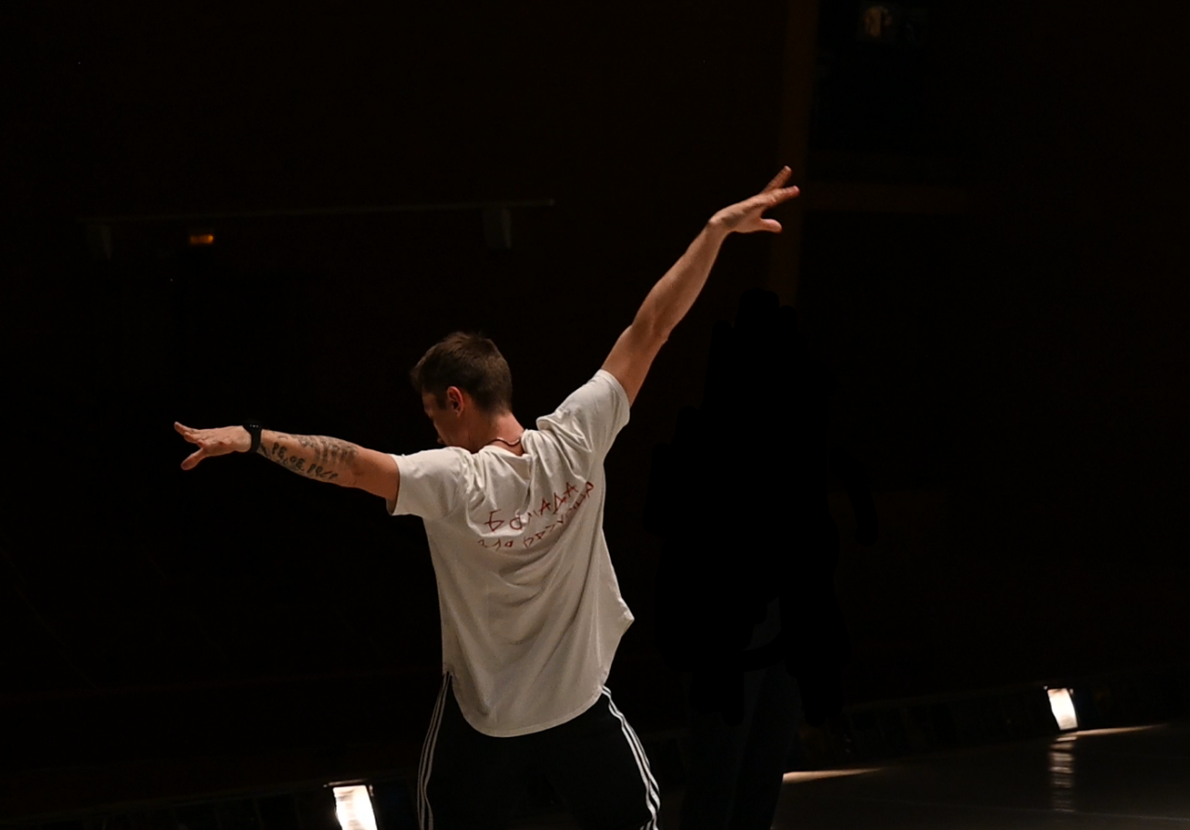
Кирилл Радев (фото: Емелькина Елизавета)

Кирилл, расскажите, пожалуйста, об одноактном балете «Концерт. Галынин».
Это неоклассический балет, бессюжетная история, состоящая из трех частей. Идея спектакля в том, чтобы показать выпускников Академии со всех сторон: как они владеют разными хореографическими техниками, как по-разному у них выстраиваются отношения с музыкой в каждой из частей спектакля. Показать, что они готовы для следующего шага – для работы в театре.
Первую часть балета ребята танцуют в мягких туфлях, вторую в носках, третью девушки исполняют в пуантах. Первая часть поставлена в лексике модерна, она подготавливает зрителя, вводит его в спектакль, вторая часть уходит в технику контемпорари, она более серьезная – дуэтная, третья неоклассическая часть пропитана азартным настроением, здесь ребятам можно хореографически похулиганить. Этот спектакль ставился для выпускников и о выпускниках, поэтому он заканчивается на такой высокой эмоциональной ноте.
Как Вам удавалось ставить балет и репетировать с ребятами, находясь за тысячи километров от Москвы?
Через ZOOM. Мне очень не нравится такой формат, тем не менее это один из инструментов, позволяющих мне быть, творить и работать в других странах. Я готовил материал на моих студентах в Испании, снимал их на видео и отправлял в Академию, где ребята при помощи и поддержке педагога кафедры народно-сценического, историко-бытового и современного танца МГАХ Ники Сергеевой разбирали и учили отрывки. Я за этим наблюдал через экран, а дальше мы обсуждали замечания и что-то поправляли.
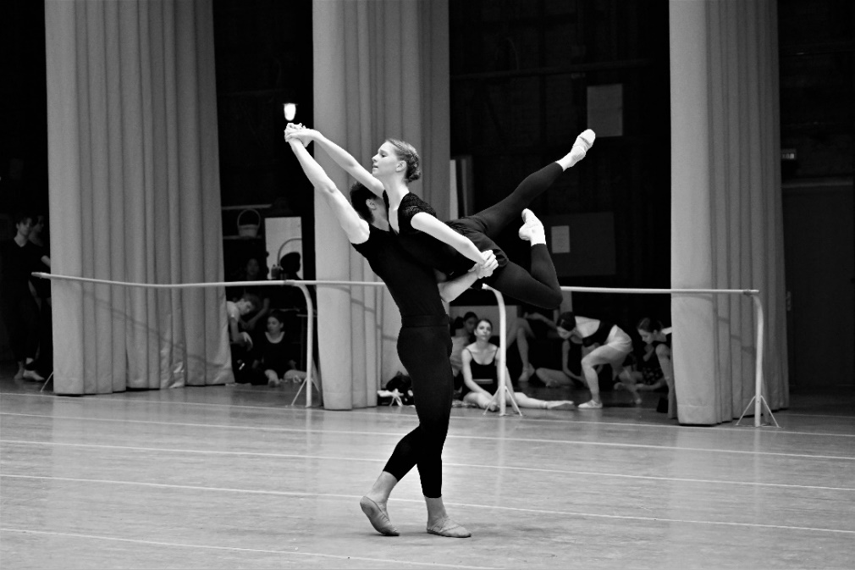
Репетиция «Концерт. Галынин» (фото: Емелькина Елизавета)
Что студентам далось сложнее всего?
Думаю, что самый сложный момент для них – нагрузка. Постоянные напряжение и стресс перед экзаменами и выпускными концертами давали о себе знать. С таким плотным расписанием очень тяжело начинать что-то новое почти с нуля. Поэтому для себя я понял, что самое важное в нашем с ними репетиционном процессе – донести до ребят, показать, как еще можно танцевать. Что помимо классического и народного танца есть современный, и, если серьезно им заниматься, можно добиться внушительных результатов, увидеть себя и свое творчество под другим углом зрения. Многие студенты для меня открылись по-новому, расцвели в процессе. Им начала нравиться хореография, нравиться то, что они танцуют. Поэтому даже сам балет стал смотреться по-другому. Ребятам открылся многогранный мир современного танца, в котором они также смогут жить и творить, если захотят.
Как получилось, что вы обратили внимание на современную хореографию, будучи классическим танцовщиком?
Я всю жизнь танцевал классику. К 30-ти годам я уже испробовал практически весь классический репертуар и однажды задумался о том, что есть параллельная реальность под названием «современная хореография». Именно тогда я себя и нашел, открыл в себе много нового и продолжаю открывать, мое тело буквально задышало. Даже сейчас, оставив карьеру артиста, я танцую, ставя спектакли. Я пропускаю все движения, жесты и эмоции через себя.
Вы не раз работали с профессиональными артистами. Как вам опыт взаимодействия со студентами?
Очень интересно. Они открывают себя на наших занятиях каждый день. Я за этим наблюдаю и удивляюсь неожиданным перевоплощениям.
В «Концерт. Галынин» задействовано 7 иностранных студентов.
Верно. Мы отбирали тех ребят, которые смогут «вытянуть» и физически, и эмоционально эту постановку. Среди таких студентов оказались и семеро японцев. Танцовщики очень талантливые, воспринимающие неоклассическую хореографию.

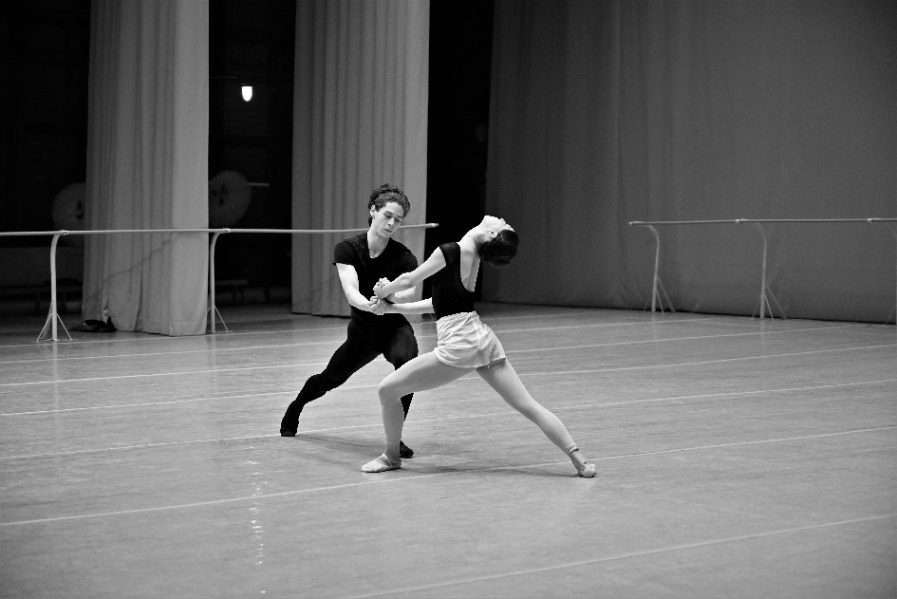
Репетиция «Концерт. Галынин» (фото: Емелькина Елизавета)
Что бы вы пожелали ребятам, которые увидят себя в современной хореографии и захотят в нее глубже погрузиться?
Пожелаю впитывать как можно больше знаний, учиться у разных хореографов разной хореографии. Чем больше, тем лучше.
Современный танец – очень каверзная вещь. В отличие от классического танца, у которого есть база, ему сложно дать четкое определение. В современном танце много разных техник, в него входят театр танца, физический театр, даже flying low (примечание автора: одна из техник современной хореографии, нацеленная на взаимодействие исполнителя с полом и пространством). Чем больше техник изучает танцовщик, тем лучше он управляет своим телом. Современный танец можно назвать авторской вещью. Хореограф современного танца интересен своей танцевальной лексикой. Танцовщик учится у такого хореографа новым историям, новому движению. Исполнитель в современном балете – участник процесса, он совместно с хореографом создает историю на сцене.
Я также желаю ребятам не бояться, что современный танец может что-то испортить в танцовщике классического балета. Проведу аналогию: мы учимся говорить на иностранном языке, хотя уже владеем русским. И вот, изучая иностранный, мы боимся забыть родной язык, потому что нам кажется, что иностранный его обязательно вытеснит. Но так же не происходит. Изучая новое, мы обогащаемся. Я, как танцовщик, постигающий новый стиль хореографии, таким образом развиваюсь. Конечно, на исполнение классического танца современный хореографический язык обязательно повлияет: на подходы, на связующие движения, на прыжки. Но это влияние будет только положительным, ведь физика движения станет ясна уже на совершенно другом уровне.
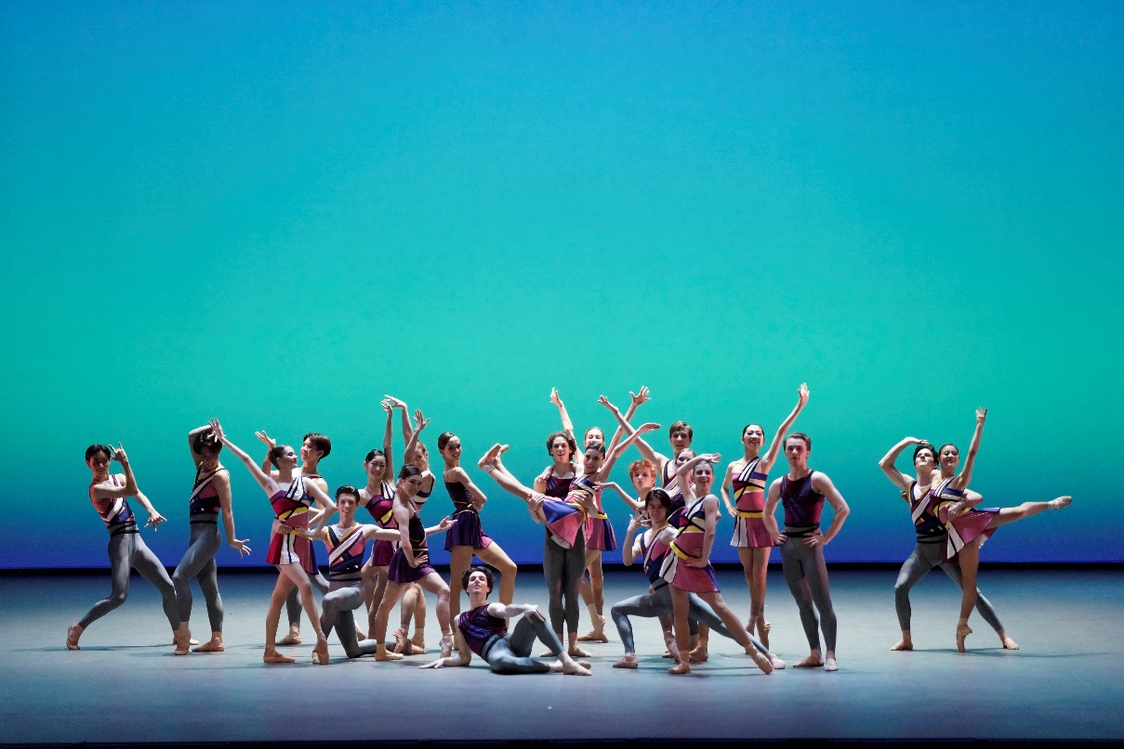
Премьера «Концерт. Галынин» (фото: Бражников Алексей)
Несколько недель в залах и в Учебном театре Академии шла многочасовая работа над балетом, а 27 мая на Исторической сцене Большого театра состоялась его долгожданная премьера. Одноактный балет «Концерт. Галынин» шел в третьем отделении концерта выпускников МГАХ 2021 года.
Спектакль, по словам критиков и по отзывам публики, добавил выпускному концерту свежего и яркого акцента своей многогранной музыкой, красочной сценографией и динамичной хореографией, органично объединившей в себе лексику классического и технику современного танцев.

Текст: Емелькина Елизавета

